2015年厦门市初中学业考试物理学科评价报告
厦门市教育科学研究院物理科

前言
2015年厦门市初中毕业学业考试物理试题命题的指导思想是：以《全日制义务教育物理课程标准（实验稿）》、2015年福建省初中物理学业考试大纲为依据，结合厦门市教育局颁布的考试要求的有关规定、厦门市初中新课程物理学科教学指导意见和厦门市初中物理教学的实际情况，全面考查学生在知识与技能、过程与方法、情感态度与价值观方面达到课程目标所规定要求的程度，为确定学生是否达到初中物理学业的毕业水平提供客观、公正的依据；坚持以学生为本，促进教师教学方式的改进和完善，有利于引导日常教学摆脱应试教育的模式，有利于学生学习方式的改革，有利于教学实践的改进；有利于高中学校综合评价、择优录取，并实现均衡和可持续发展。
一、命题依据与结果使用
1．命题依据
- 全日制义务教育物理课程标准（2011版）；
- 2015年福建省初中物理学业考试大纲；
- 2015年厦门市初中毕业与高中阶段招生考试物理学科考试说明；
- 厦门市初中新课程物理学科教学指导意见；
- 结合厦门市教育局颁布的考试要求的有关规定、厦门市初中物理教学的实际情况进行命题。
2．中考成绩的呈现方式与使用
物理学科在厦门市初中学业考试中以分数加等级的方式呈现，即以卷面（满分100分）分的90%计入中考投档分，并以A、B、C、D四个等级做为招生录取的相关条件。
年度 | A | B | C | D
2015 | 73分以上 | 52-72 | 32-51 | 31分以下
2014 | 68分以上 | 46-67 | 19-45 | 18分以下
2013 | 75分以上 | 57-74 | 31-56 | 30分以下

二、试卷内容分析
1．试卷结构
（1）试卷的考试形式、时间及卷面情况
项目  设区市 | 考试性质 | 考试时间  （分钟） | 卷面总分  （分） | 题量  （小题） | 选择题  比例（%） | 非选择题比例（%） | 阅读量  （字） | 答题量  （字） | 图表数  （个） | 页码数  （个）
厦门 | 两考合一 | 90 | 100 | 33 | 32 | 68 | 3 756 | 约1 500 | 25 | 8
省纲要求 | 两考合一 | 90 | 100 | 30～35 | 35 | 65 | / | / | / | /
（2）命题规范细目表
题型 | 题号 |  | 赋分 | 知识内容 |  |  | 认知  层次 | 预估  难度值 | 实测结果
题型 |  |  | 赋分 | 模块 | 单元 | 知识点 | 认知  层次 | 预估  难度值 | 难度值 | 区分度
选择题 | 1 |  | 2 | 电 | 电流做功及电功率 | 电流热效应 | 识记 | 0.9 | 0.91 | 0.24
选择题 | 2 |  | 2 | 力 | 质量与密度 | 密度 | 识记 | 0.9 | 0.71 | 0.38
选择题 | 3 |  | 2 | 电 | 探究电路 | 安全用电 | 识记 | 0.85 | 0.90 | 0.32
选择题 | 4 |  | 1 | 电 | 电流做功及电功率 | 电流热效应 | 识记 | 0.8 | 0.61 | 0.58
选择题 | 4 |  | 1 | 光声 | 声的世界 | 超声波和电磁波 | 识记 | 0.8 | 0.61 | 0.58
选择题 | 5 |  | 2 | 热 | 温度与物态变化 | 体温计 | 理解 | 0.85 | 0.92 | 0.19
选择题 | 6 |  | 2 | 热 | 温度与物态变化 | 升华 | 理解 | 0.8 | 0.84 | 0.42
选择题 | 7 |  | 2 | 光声 | 多彩的光 | 平面镜 | 理解 | 0.8 | 0.75 | 0.35
选择题 | 8 |  | 2 | 热 | 温度与物态变化 | 晶体 | 理解 | 0.8 | 0.73 | 0.47
选择题 | 9 |  | 2 | 力 | 机械与人 | 机械能 | 理解 | 0.7 | 0.62 | 0.55
选择题 | 10 |  | 2 | 光声 | 多彩的光 | 光的折射 | 理解 | 0.5 | 0.52 | 0.66
选择题 | 11 |  | 2 | 力 | 熟悉而陌生的力 | 力 | 理解 | 0.7 | 0.85 | 0.35
选择题 | 12 |  | 2 | 热 | 内能与热机 | 热值和热机效率 | 理解 | 0.6 | 0.69 | 0.52
选择题 | 13 |  | 2 | 电 | 了解电路 | 电荷作用 | 理解 | 0.7 | 0.76 | 0.56
选择题 | 14 |  | 2 | 热 | 内能与热机 | 热量计算 | 理解 | 0.6 | 0.63 | 0.63
选择题 | 15 |  | 2 | 力 | 力与运动 | 受力分析 | 理解 | 0.35 | 0.20 | 0.17
选择题 | 16 |  | 2 | 力 | 机械与人 | 杠杆平衡条件 | 应用 | 0.4 | 0.51 | 0.42
填空题 | 17 | 1 | 1 | 光声 | 声的世界 | 音色 | 理解 | 0.9 | 0.90 | 0.32
填空题 | 17 | 2 | 1 | 光声 | 声的世界 | 音调 | 理解 | 0.9 | 0.89 | 0.33
填空题 | 18 | 1 | 1 | 光声 | 多彩的光 | 凸透镜成像 | 理解 | 0.85 | 0.86 | 0.42
填空题 | 18 | 2 | 1 | 光声 | 多彩的光 | 凸透镜成像 | 理解 | 0.85 | 0.94 | 0.14
填空题 | 19 | 1 | 1 | 电 | 能量、材料与社会 | 材料 | 识记 | 0.8 | 0.80 | 0.39
填空题 | 19 | 2 | 1 | 光声 | 多彩的光 | 三原色 | 识记 | 0.75 | 0.88 | 0.28
填空题 | 20 | 1 | 1 | 电 | 从指南针到磁浮列车 | 地磁场 | 识记 | 0.7 | 0.67 | 0.52
填空题 | 20 | 2 | 1 | 电 | 从指南针到磁浮列车 | 地磁场 | 理解 | 0.5 | 0.47 | 0.33
填空题 | 21 | 1 | 1 | 力 | 压强 | 大气压 | 理解 | 0.6 | 0.61 | 0.26
填空题 | 21 | 2 | 1 | 力 | 压强 | 大气压 | 理解 | 0.5 | 0.50 | 0.30
填空题 | 22 | 1 | 1 | 电 | 探究电路 | 电路故障 | 综合 | 0.5 | 0.47 | 0.74
填空题 | 22 | 2 | 1 | 电 | 探究电路 | 电路故障 | 综合 | 0.5 | 0.43 | 0.86
简答题 | 23 | 1 | 2 | 力 | 运动的世界 | 参照物 | 应用 | 0.65 | 0.49 | 0.64
简答题 | 23 | 2 | 2 | 力 | 力与运动 | 惯性 | 应用 | 0.65 | 0.73 | 0.58
作图题 | 24 |  | 2 | 光声 | 多彩的光 | 光的反射 | 理解 | 0.8 | 0.85 | 0.48
作图题 | 25 |  | 2 | 电 | 探究电路 | 家庭电路 | 理解 | 0.6 | 0.65 | 0.62
实验探究题 | 26 | 1 | 2 | 热 | 内能与热机 | 改变物体内能 | 识记 | 0.85 | 0.91 | 0.31
实验探究题 | 26 | 2 | 2 | 热 | 小粒子与大宇宙 | 分子运动 | 识记 | 0.85 | 0.92 | 0.29
实验探究题 | 27 | 1 | 2 | 力 | 熟悉而陌生的力 | 滑动摩擦力 | 理解 | 0.8 | 0.88 | 0.38
实验探究题 | 27 | 2 | 2 | 力 | 熟悉而陌生的力 | 滑动摩擦力 | 应用 | 0.65 | 0.76 | 0.56
实验探究题 | 27 | 3 | 2 | 力 | 熟悉而陌生的力 | 滑动摩擦力 | 综合 | 0.4 | 0.56 | 0.65
实验探究题 | 28 | 1 | 1 | 电 | 电从哪里来 | 电磁感应 | 理解 | 0.7 | 0.67 | 0.67
实验探究题 | 28 | 2 | 1 | 电 | 电从哪里来 | 电磁感应 | 理解 | 0.6 | 0.77 | 0.48
实验探究题 | 28 | 3 | 1 | 电 | 电从哪里来 | 电磁感应 | 理解 | 0.5 | 0.57 | 0.88
实验探究题 | 28 | 4 | 2 | 电 | 电从哪里来 | 电磁感应 | 理解 | 0.5 | 0.35 | 0.69
实验探究题 | 29 | 1 | 2 | 力 | 浮力 | 阿基米德原理 | 理解 | 0.6 | 0.54 | 0.48
实验探究题 | 29 | 2 | 2 | 力 | 浮力 | 阿基米德原理 | 理解 | 0.5 | 0.39 | 0.79
实验探究题 | 30 | 1 | 2 | 电 | 探究电路 | 变阻器 | 理解 | 0.7 | 0.61 | 0.84
实验探究题 | 30 | 2 | 2 | 电 | 了解电路 | 电流表 | 应用 | 0.7 | 0.83 | 0.33
实验探究题 | 30 | 3 | 2 | 电 | 电流做功及电功率 | 电功率 | 应用 | 0.6 | 0.56 | 0.73
实验探究题 | 30 | 4 | 1 | 电 | 电流做功及电功率 | 电功率 | 应用 | 0.6 | 0.54 | 0.74
实验探究题 | 30 | 5 | 2 | 电 | 电流做功及电功率 | 电功率 | 综合 | 0.3 | 0.05 | 0.07
计算题 | 31 | 1 | 3 | 力 | 运动的世界 | 速度计算 | 应用 | 0.8 | 0.77 | 0.67
计算题 | 31 | 2 | 3 | 力 | 机械与人 | 功 | 应用 | 0.5 | 0.55 | 0.86
计算题 | 32 | 1 | 3 | 电 | 探究电路 | 串联电路 | 应用 | 0.5 | 0.72 | 0.81
计算题 | 32 | 2 | 3 | 电 | 探究电路 | 串联电路 | 综合 | 0.4 | 0.43 | 0.90
计算题 | 33 | 1 | 2 | 电 | 电流做功及电功率 | 电能 | 应用 | 0.65 | 0.57 | 0.88
计算题 | 33 | 2 | 2 | 力 | 压强 | 压强 | 应用 | 0.6 | 0.42 | 0.70
计算题 | 33 | 3 | 2 | 力 | 质量与密度 | 密度 | 综合 | 0.2 | 0.30 | 0.78
计算题 | 33 | 4 | 2 | 力 | 机械与人 | 功率 | 综合 | 0.15 | 0.13 | 0.42
（3）试卷各种题型占分比例
物理学科题型结构
统计项目 | 选择题 | 填空题 | 简答题 | 作图题 | 实验探究题 | 计算题 | 合计
题型分值 | 32 | 12 | 4 | 4 | 28 | 20 | 100
赋分比值/% | 32.0 | 12.0 | 4.0 | 4.0 | 28.0 | 20.0 | 100.0
预估难度 | 0.71 | 0.70 | 0.65 | 0.70 | 0.62 | 0.49 | 0.635
实测难度 | 0.70 | 0.70 | 0.61 | 0.75 | 0.62 | 0.51 | 0.634
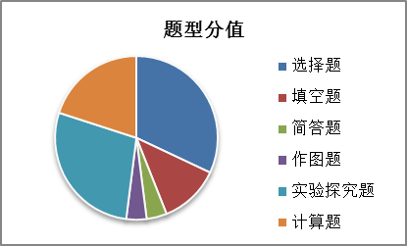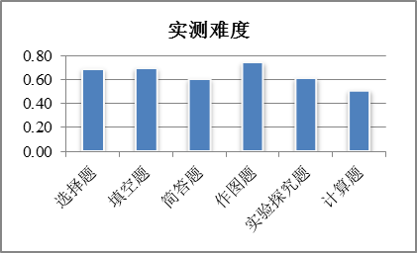
与去年相比，选择题所占分数由24分增加到32分，而填空题则由去年的24分减小为12分。其余题型所占分数保持不变。
从实测难度上看，最难的是计算题，其次为简答题和实验探究题，得分率最高的是作图题。
实测与预测相比，简答题得分率低于预期，作图题得分率高于预期，其余题型与预测相差不多。
（4）考试内容分布比例
物理学科试卷内容结构
统计项目 | 力 | 热 | 电 | 声光 | 合计
内容分值 | 38 | 14 | 36 | 12 | 100
赋分比值/% | 38.0 | 14.0 | 36.0 | 12.0 | 100.0
预估难度 | 0.57 | 0.76 | 0.61 | 0.77 | 0.635
实测难度 | 0.56 | 0.80 | 0.61 | 0.78 | 0.634
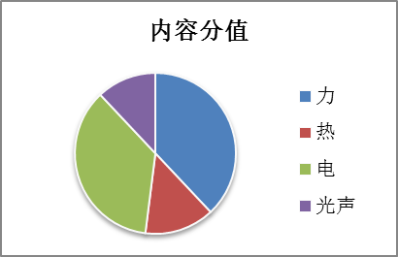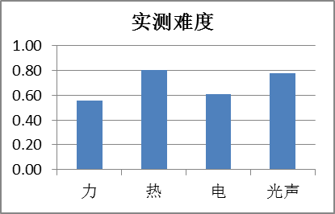
试卷内容结构力、热、电、声光的占分比例与省纲、市考试说明规定的比例一致。
实测结果，力学难度最大，电学难度较大，热学、声光难度较小。
各模块难度预测与实测结果误差较小。
- 试卷各种能力占分比例
物理学科认知结构
统计项目 | 识记 | 理解 | 应用 | 综合
认知分值 | 15 | 46 | 26 | 13
赋分比值/% | 15.0 | 46.0 | 26.0 | 13.0
预估难度 | 0.84 | 0.67 | 0.61 | 0.33
实测难度 | 0.82 | 0.67 | 0.63 | 0.33
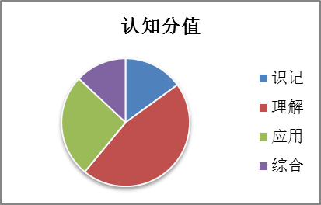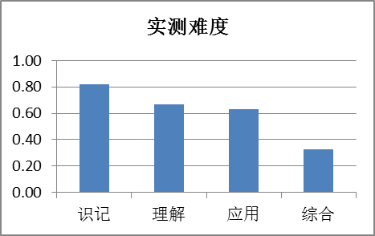
四种认知水平的确定，是根据布鲁姆目标分类学，结合初中物理教学的实际情况作出的。
各知识点所对应的认知水平界定，主要是参照课程标准中各条目行为动词规定，适当考虑初高中衔接的需要。
试卷中各认知水平所占比例，相比课标有所拔高。其中理解占比最大，然后依次为应用、识记、综合。各认知水平实测结果层次较为分明。
（6）试卷各种难度占分比例
物理学科难度结构
难度 | 预估难度 |  |  | 实测难度
难度 | 易 | 中 | 难 | 易 | 中 | 难
分值 | 68 | 24 | 8 | 60 | 28 | 12
赋分比值/% | 68.0 | 24.0 | 8.0 | 60.0 | 28.0 | 12.0
难度 | 0.74 | 0.47 | 0.25 | 0.78 | 0.51 | 0.24
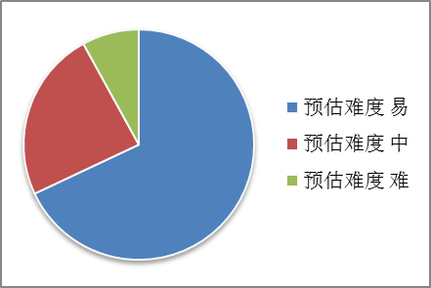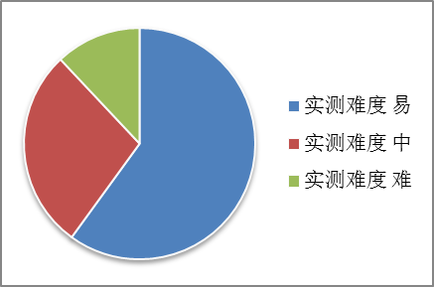
物理学科难度分布明细
预估难度 | 1-0.9 | 0.9-0.8 | 0.8-0.7 | 0.7-0.6 | 0.6-0.5 | 0.5-0.4 | 0.4-0.3 | 0.3-0.2 | 0.2-0.1 | 0.1-0
分值 | 6 | 26 | 13 | 23 | 17 | 7 | 4 | 2 | 2 | 2
实测难度 | 1-0.9 | 0.9-0.8 | 0.8-0.7 | 0.7-0.6 | 0.6-0.5 | 0.5-0.4 | 0.4-0.3 | 0.3-0.2 | 0.2-0.1 | 0.1-0
分值 | 12 | 14 | 19 | 15 | 17 | 11 | 6 | 0 | 4 | 2
关于易、中、难难度结构，考试说明中难度结构为7：2：1，预估难度结构约均为7：2：1，实测难度结构为6：3：1。实测结果中，难度为1~0.9的高达12分，说明今年中考试题送分题比例较大。容易题整体难度达0.78，提高了D等级的分数。
（7）试卷内容结构、题型结构、能力层次二维矩阵
物理学科内容模块与题型结构二维矩阵
内容模块 |  | 选择题 |  | 填空题 |  | 简答题 |  | 作图题 |  | 实验探究题 |  | 计算题 | 合计
力 |  | 10 |  | 2 |  | 4 |  | 0 |  | 10 |  | 12 | 38
热 |  | 10 |  | 0 |  | 0 |  | 0 |  | 4 |  | 0 | 14
电 |  | 7 |  | 5 |  | 0 |  | 2 |  | 14 |  | 8 | 36
光声 |  | 5 |  | 5 |  | 0 |  | 2 |  | 0 |  | 0 | 12
合计 |  | 32 |  | 12 |  | 4 |  | 4 |  | 28 |  | 20 | 100
物理学科内容与认知二维矩阵
内容模块 | 识记 |  | 理解 |  | 应用 |  | 综合 |  | 合计
力 | 2 |  | 14 |  | 16 |  | 6 |  | 38
热 | 4 |  | 10 |  | 0 |  | 0 |  | 14
电 | 7 |  | 12 |  | 10 |  | 7 |  | 36
光声 | 2 |  | 10 |  | 0 |  | 0 |  | 12
合计 | 15 |  | 46 |  | 26 |  | 13 |  | 100
从学科内容模块与题型结构二维矩阵表分析，热学题10分分布在选择题上，4分分布在实验探究题上；声、光题目主要分布在选择和填空等基础题型上；力学题主要分布在选择题、实验探究题和计算题上，此外今年的简答题也考查了力学知识；电学在实验探究题上占比最大，其余依次是计算、选择、填空、作图。
从学科内容模块与认知结构二维矩阵表分析，热学、声光全部考查识记、理解等低阶认知水平，而应用、综合等高阶认知水平试题全部出现在力学、电学方面。

物理学科单元与题型结构二维矩阵
单元 | 选择题 | 填空题 | 简答题 | 作图题 | 实验探究题 | 计算题 | 合计
运动的世界 | 0 | 0 | 2 | 0 | 0 | 3 | 5
声的世界 | 1 | 2 | 0 | 0 | 0 | 0 | 3
多彩的光 | 4 | 3 | 0 | 2 | 0 | 0 | 9
质量与密度 | 2 | 0 | 0 | 0 | 0 | 2 | 4
熟悉而陌生的力 | 2 | 0 | 0 | 0 | 6 | 0 | 8
力与运动 | 2 | 0 | 2 | 0 | 0 | 0 | 4
压强 | 0 | 2 | 0 | 0 | 0 | 2 | 4
浮力 | 0 | 0 | 0 | 0 | 4 | 0 | 4
机械与人 | 4 | 0 | 0 | 0 | 0 | 5 | 9
小粒子与大宇宙 | 0 | 0 | 0 | 0 | 2 | 0 | 2
温度与物态变化 | 6 | 0 | 0 | 0 | 0 | 0 | 6
内能与热机 | 4 | 0 | 0 | 0 | 2 | 0 | 6
了解电路 | 2 | 0 | 0 | 0 | 2 | 0 | 4
探究电路 | 2 | 2 | 0 | 2 | 2 | 6 | 14
电流做功及电功率 | 3 | 0 | 0 | 0 | 5 | 2 | 10
从指南针到磁浮列车 | 0 | 2 | 0 | 0 | 0 | 0 | 2
电从哪里来 | 0 | 0 | 0 | 0 | 5 | 0 | 5
走进信息时代 | 0 | 0 | 0 | 0 | 0 | 0 | 0
能量、材料与社会 | 0 | 1 | 0 | 0 | 0 | 0 | 1
合计 | 32 | 12 | 4 | 4 | 28 | 20 | 100

学科单元与认知层次二维矩阵
单元 | 识记 | 理解 | 应用 | 综合 | 合计
运动的世界 | 0 | 0 | 5 | 0 | 5
声的世界 | 1 | 2 | 0 | 0 | 3
多彩的光 | 1 | 8 | 0 | 0 | 9
质量与密度 | 2 | 0 | 0 | 2 | 4
熟悉而陌生的力 | 0 | 4 | 2 | 2 | 8
力与运动 | 0 | 2 | 2 | 0 | 4
压强 | 0 | 2 | 2 | 0 | 4
浮力 | 0 | 4 | 0 | 0 | 4
机械与人 | 0 | 2 | 5 | 2 | 9
小粒子与大宇宙 | 2 | 0 | 0 | 0 | 2
温度与物态变化 | 0 | 6 | 0 | 0 | 6
内能与热机 | 2 | 4 | 0 | 0 | 6
了解电路 | 0 | 2 | 2 | 0 | 4
探究电路 | 2 | 4 | 3 | 5 | 14
电流做功及电功率 | 3 | 0 | 5 | 2 | 10
从指南针到磁浮列车 | 1 | 1 | 0 | 0 | 2
电从哪里来 | 0 | 5 | 0 | 0 | 5
走进信息时代 | 0 | 0 | 0 | 0 | 0
能量、材料与社会 | 1 | 0 | 0 | 0 | 1
合计 | 15 | 46 | 26 | 13 | 100

2．试卷试题的主要特点
2015年厦门市中考物理试题取材广泛，聚焦学生身边事物，关注生活社会科技，重视对思维能力、思想方法的考查，渗透学科德育功能，体现了学科素养立意的先进命题思想，对初中物理教学具有良好的导向作用。
- 提高情境素材颜值，丰富试题学科内涵
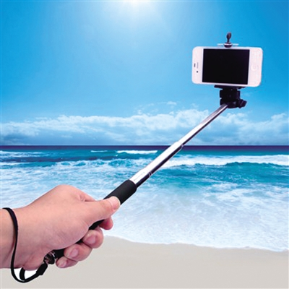
2015年厦门市中考物理试题情境素材视角宽阔，涉及古今中外，重视对学生喜闻乐见题材的挖掘。既有经典的“铁比棉花重”意义解读，也有大量时尚热点，诸如好莱坞大片《盗梦空间》“镜子时刻”平面镜块数的判断、歌手李健嗓音辨识度的声学知识、凸透镜成像规律在自拍神器中的实际应用、从行车记录仪视角看运动的相对性等休闲娱乐时尚元素。试题图文并茂，情境新颖，生动有趣，卷面秀外慧中，有利于考生在愉悦的心境中作答。命题者准确找到素材与课程标准内容条目的契合点，把素材与学科知识点有机结合，有效考查不同层次的认知水平和学科能力，丰富了试题的学科内涵。
图1
例题1 近期流行的“自拍神器”给旅行者自拍带来方便。如图1所示，与直接拿手机自拍相比，利用自拍杆可以_______物距，减小人像的大小，从而_______取景范围，取得更好的拍摄效果。（均选填“增大”或“减小”）
[内容标准] 了解凸透镜成像规律的应用
[认知层次] 解释，理解
[学科能力] 观察能力，理解能力
[参考答案] 增大；增大
[难易程度] 容易题
[命题立意] 试题以今年风靡一时的“自拍神器”为背景，可以改变理科试题刻板单调的形象，拉近与考生的距离，帮助学生增强把美好生活与所学知识相联系的意识，提高学习物理的兴趣。试题考查了考生的观察能力和理解能力，应用物理知识解释现象的能力。
例题2 有人形容歌手李健嗓音清澈，辨识度极高，这是指李健声音的_____比较独特；李健自弹自唱时不断移动手指按压吉他琴弦的不同位置，这是为了改变琴声的________。
[内容标准] 了解乐音的特性
[认知层次] 识记（识别），理解
[学科能力] 理解能力
[参考答案] 音色；音调
[难易程度] 容易题
[命题立意] 李健是一位具有“工科男”特质的年度知名歌手，试题以其最具特色的嗓音作为命题切入点，与乐音的知识有机结合，情境与考查点非常自然地融为一体，新而不难，为考生所喜闻乐见。试题考查了在具体情境中识别物理概念的认知水平，考查了音调与什么因素有关以及如何改变音调的理解能力。
- 关注生活社会科技，体现先进课程理念
所谓留心天下皆学问，命题者应该深入实践，善于观察，做生活的有心人，积累丰富的情景素材。试题情景源于本土、源于生活，有利于引导考生关注身边物理，关注现实生活，做到理论联系实际，知行合一。
以社会热点为背景的试题，最富有时代气息和教育意义，若选用得当，往往成为试卷亮点。毫无疑问，这样的试题传递出一个清晰的信号，那就是教育要培养的不是“一心只读圣贤书，两耳不闻窗外事”的书呆子，而是既能“激扬文字”、又能“指点江山”的“风流人物”。
2015年厦门市中考物理试题素材贴近学生生活，试题设置符合学生认知特点，有利于激发学生的学习兴趣。如大课间踢毽子活动、城市公共自行车绿色骑行、校园足球重点城市建设、手机自拍等；试题关注社会动态，如最近发生的中东呼吸综合征、恶意别车等社会热点，有利于引导学生关心社会，自觉融入社会，参与和谐社会建设。试题还关注科技前沿，如2014年度诺贝尔物理学奖蓝色发光二极管、超高压水刀等。体现从“生活走向物理，从物理走向社会”的课程理念。
例题3 监测中东呼吸综合征等呼吸系统传染病时要测量体温。若用如图2所示这支未甩过的体温计去测量另一个人的体温，测量结果可能是
A．37.0 ℃ B．37.5 ℃ C．38.0 ℃ D．38.5 ℃
图2

[内容标准] 会用常见温度计测量温度
[认知层次] 理解
[学科能力] 实验操作能力
[参考答案] D
[难易程度] 容易题
[命题立意] 试题结合社会热点“中东呼吸综合征”，对教材（沪科版）习题进行改编，既引导考生应该关注社会，共建和谐社会，而不是闭门读书，同时也引导教学应该重视教材，力争对教材内容达到内化迁移，避免盲目进行题海战术。试题考查了对体温计构造的认识及其，考查了使用体温计的基本技能。
例题4 2014年诺贝尔物理学奖颁发给蓝色发光二极管发明者。二极管是用___________材料制成的。正是因为集齐____、绿、蓝三原色的LED光，才能产生照亮世界的LED白色光源。
[内容标准] 了解材料的特点及其应用
[认知层次] 识记
[学科能力] 理解能力
[参考答案] 半导体；红
[难易程度] 容易题
[命题立意] 试题引导考生关注年度诺贝尔物理学奖科技前沿，了解科技进步给社会发展带来的巨大促进作用，立意高落点低，考查二极管材料及光的三原色。考生可基于识记轻松完成解答，同时接受科普教育。
- 注重学科思想方法，考查知识能力素养
基于学科素养的命题，在关注基础知识和基本技能的同时，应加强对学科能力、学科思想和方法应用的考查，注重考查考生的实践能力和创新意识，体现素养立意的先进命题理念。试题的设计应有利于学生展现其思维的灵活性和缜密性，具有较强的探究性。
2015年厦门市中考物理试题通过观察图象考查识图能力及获取信息处理信息的能力；通过阅读理解文本材料，考查学生应用物理知识解决实际问题的能力和表达能力；通过实验考查科学探究能力，体现学科特色，同时考查了控制变量法、等效替代法及在具体情景中建立物理模型等学科思想方法。试题与课程标准具有较高的一致性，关注考生的学科素养和发展潜能。
例题5 小鹭利用电流表和电阻箱测量小灯泡的功率，设计并连接了如图3所示的部分实验电路。

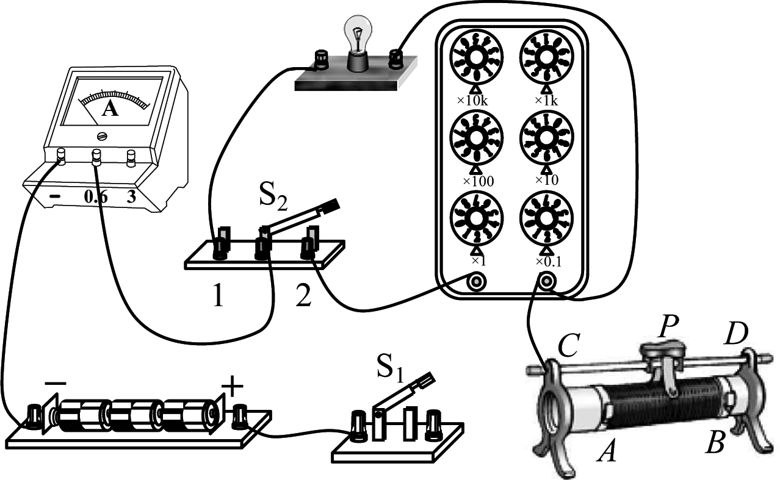
0
1
2
3
0.2
0.4
0.6
0
A
0.6
3
图4
图3

（1）请你添加一条导线，将图3所示的实物图补充完整，并使滑动变阻器的滑片P右移时接入电路的阻值变大。
- 闭合开关S₁，将开关S₂扳向 （选填“1”或“2”），调节滑动变阻器使电流表的示数为I₁，如图4所示，I₁=________A。
- 将开关S₂扳向另一端，保持______________的阻值不变，调节______________的阻值R，使电流表的示数仍为I₁。
- 若此时R=7.0 Ω，小灯泡的实际功率P₁=________W。
- 若小灯泡的额定电流为I₀=2I₁，以下关于额定功率P₀与实际功率P₁的数值关系，你认为最有可能的是（ ）。
A．P₀ =2P₁ B．P₀ =3P₁ C．P₀ =4P₁ D．P₀ =5P₁
[内容标准] 理解电功率
[认知层次] 综合
[学科能力] 实验探究
[参考答案] （1）略（2） 1 0.20（3）滑动变阻器 电阻箱（4） 0.28（5） D
[难易程度] 较难题
[命题立意] 本题设计不落常套，利用电流表和电阻箱测量小灯泡的功率，多角度考查考生科学探究能力，考查等效替代和控制变量的物理思想，渗透实事求是的科学思想教育。试题考查了电路连线和电表读数的基本实验技能。通过连线、单刀双掷开关方向选择，考查考生是否理解实验方案。实验过程调整电流表读数不变是“等效”的具体表现，以电阻箱读数代替当时小灯泡电阻阻值，体现了等效替代的学科思想。通过计算电功率考查考生收集数据处理数据的能力。而关于额定功率P₀与实际功率P₁的数值关系的猜想，则需要建立在平时实验时尊重事实的基础上，结合小灯泡电阻随温度变化的事实和电功率的计算公式作出判断。
- 体现学科德育功能，渗透核心价值教育
试题本身具有鲜明的思想性和时代性。中考是考生一生中最重要的考试之一，试题情景将给考生留下深刻印象。利用情境创设渗透德育教育，清晰地向考生传递正确导向，进行社会主义核心价值观教育，做到格物致理，立德树人。
如2015年厦门市中考物理试题提供了社会热点“恶意别车”的情境材料，给予遵纪守法、文明行车、尊重生命的启示；通过绿色出行、安全用电等题材促进学生提高环保意识，感悟生命安全教育；通过文天祥的诗句“臣心一片磁针石，不指南方不肯休”体现中华优秀传统文化，渗透爱国主义教育；通过第一位突破“百米十秒”大关的亚洲本土选手苏炳添的优异成绩激发民族自豪感；通过对厦门本土资源的挖掘，如厦门公共自行车、厦门市校园足球城市建设等，激发学生热爱家乡的情感。
例题6 安装在车辆前挡风玻璃上的行车记录仪，可以拍摄记录车辆行驶途中的影像，以保存证据，还原真相。在一次A、B两车追尾相撞交通事故中，交警调阅A车行车记录仪，看到道路前方正常行驶的车子纷纷“倒退”。突然发现B车超车变向，并道到A车前方后却又放缓车速，即恶意别车。A车避让不及，追尾相撞，如图5所示。请用物理知识回答以下问题：
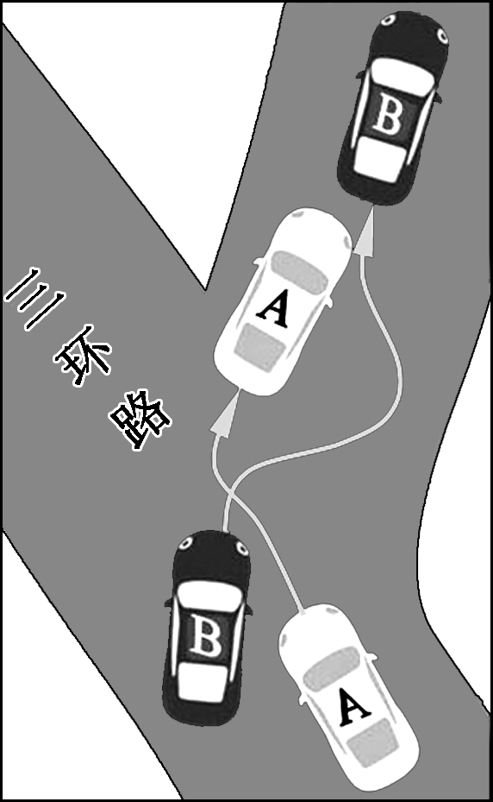
（1）如何理解“道路前方的车子纷纷‘倒退’”？
图5
（2）为什么恶意别车容易造成追尾相撞的交通事故？
[内容标准] 举例说明机械运动的相对性；用物体的惯性解释自然界和生活中的有关现象
[认知层次] 说明，解释，理解
[学科能力] 应用，表达
[参考答案] （1）前方车辆相对A车速度较慢，以A车上的行车记录仪为参照物，可以观察到前方的车子相对A车纷纷“倒退”。（2）恶意别车时，前方车辆的速度和方向突然发生改变，占用了后方车辆前进的道路。后方车辆由于惯性要保持原来的运动状态，无法及时停住，容易造成追尾相撞事故。
[难易程度] 中档题
[命题立意] 本题以不文明行车的社会热点为背景，以行车记录仪为观察视角，试题情境中所描述的“倒退”“恶意别车”给考生留下生动而深刻的印象。试题揭露了A车开快车、B车恶意别车的不文明开车陋习，从三个层面对考生进行德育教育：一是遵纪守法的底线，二是文明行车的自觉，三是尊重生命的敬畏。试题考查了考生对参照物的理解和用惯性解释现象的能力。
2015年厦门市中考物理试题重视对物理学科主干内容的考查，重视对基本物理概念规律及其应用的考查，基础题占比高于去年。大部分试题是新情境下的原创题，部分试题来源于课本，是课本习题的改造和深度挖掘。只有平时重视追根溯源、具备迁移和建构能力的考生才能获取高分，而依靠题海战术一味刷题的考生较难取得理想成绩。
三、成绩的统计数据
1．全市参加考试的考生人数及成绩总体情况
考生数 | 平均分 | 预估  难度值 | 实测  难度值 | 标准差 | 众数 | 中值 | 合格率(%) | 优秀率(%) | 满分率(%) | 零分率(%)
26893 | 63.35 | 0.635 | 0.634 | 21.37 | 80 | 66.5 | 61.06 | 18.56 | 0.108 | 0.067
注：及格率指实测难度值不低于0.60的考生比例，优秀率指实测难度值不低于0.85的考生比例。
全卷测量结果可靠程度分析：
Cronbach的 α 信度系数=0.945，信度很好，达到了最好的标准化考试的水平。
可靠性统计量
Cronbach's Alpha | 基于标准化项的 Cronbachs Alpha | 项数
.945 | .949 | 57
- 全市选择题实测数据
题号 | 赋分 | 选择率(%) |  |  |  |  | 平均分 | 难度值 | 标准差 | 区分度
题号 | 赋分 | A | B | C | D | 其它
1 | 2 | 90.51 | 3.51 | 2.87 | 3.06 | 0.04 | 1.810 | 0.905 | 0.586 | 0.238
2 | 2 | 6.00 | 18.31 | 4.66 | 70.96 | 0.08 | 1.419 | 0.710 | 0.908 | 0.382
3 | 2 | 8.00 | 90.16 | 0.86 | 0.93 | 0.06 | 1.803 | 0.902 | 0.596 | 0.315
4 | 2 | 9.27 | 7.38 | 22.30 | 60.84 | 0.20 | 1.217 | 0.608 | 0.976 | 0.577
5 | 2 | 1.19 | 2.40 | 4.59 | 91.72 | 0.10 | 1.834 | 0.917 | 0.551 | 0.195
6 | 2 | 3.60 | 4.81 | 83.56 | 7.93 | 0.10 | 1.671 | 0.836 | 0.741 | 0.424
7 | 2 | 8.51 | 74.89 | 10.25 | 6.24 | 0.12 | 1.498 | 0.749 | 0.867 | 0.351
8 | 2 | 14.22 | 73.20 | 6.15 | 6.31 | 0.11 | 1.464 | 0.732 | 0.886 | 0.466
9 | 2 | 62.03 | 20.95 | 7.47 | 9.45 | 0.10 | 1.241 | 0.620 | 0.971 | 0.553
10 | 2 | 33.11 | 52.32 | 8.89 | 5.59 | 0.09 | 1.046 | 0.523 | 0.999 | 0.656
11 | 2 | 3.16 | 1.92 | 84.88 | 9.92 | 0.12 | 1.698 | 0.849 | 0.716 | 0.348
12 | 2 | 4.89 | 68.88 | 16.58 | 9.34 | 0.30 | 1.378 | 0.689 | 0.926 | 0.517
13 | 2 | 12.47 | 3.93 | 7.49 | 75.99 | 0.12 | 1.520 | 0.760 | 0.854 | 0.555
14 | 2 | 63.19 | 10.80 | 19.25 | 6.57 | 0.19 | 1.264 | 0.632 | 0.965 | 0.631
15 | 2 | 24.02 | 42.02 | 13.96 | 19.88 | 0.13 | 0.398 | 0.199 | 0.798 | 0.175
16 | 2 | 9.80 | 11.42 | 51.33 | 27.35 | 0.10 | 1.027 | 0.513 | 1.000 | 0.420
3．各分数段人数统计
（1）各分数段人数统计表
项目 | 100～90 | 89～80 | 79～70 | 69～60 | 59～50 | 49～40 | 39～30 | 29～20 | 19～10 | 9～0
人数（人） | 2581 | 4910 | 4747 | 4155 | 3360 | 2771 | 2188 | 1352 | 677 | 123
累计（人） | 2610 | 7520 | 12267 | 16422 | 19782 | 22553 | 24741 | 26093 | 26770 | 26893
人数比例(%) | 9.71 | 18.26 | 17.65 | 15.45 | 12.49 | 10.30 | 8.14 | 5.03 | 2.52 | 0.46
注：分数段“100～90”指“100≦成绩≦90”，分数段“89～80”指“90<成绩≦80”，分数段“79～70”指“80<成绩≦70”，……，分数段“9～0”指“10<成绩≦0”。
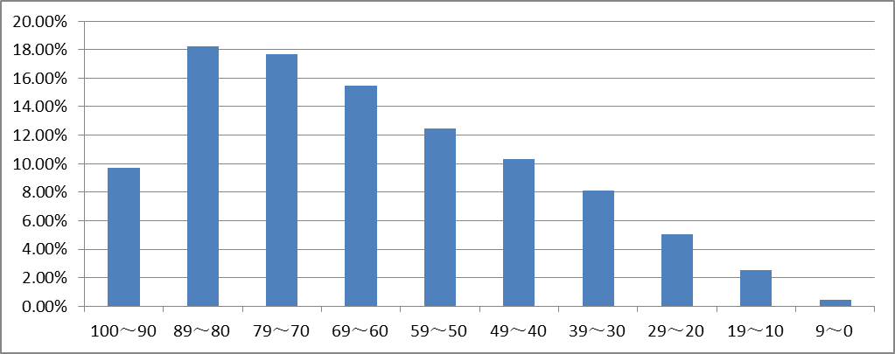
（2）各分数段人数比例统计图
- 各等级人数比例统计
（1）各等级人数比率统计表
A级比率（%） | B级比率（%） | C级比率（%） | D级比率（%）
40 | 30 | 20 | 10

- 各等级人数比率统计图

5．各县、区（市）考试总体情况
（1）各县、区（市）考试总体情况表（略）
（2）各县、区（市）考试总体情况图
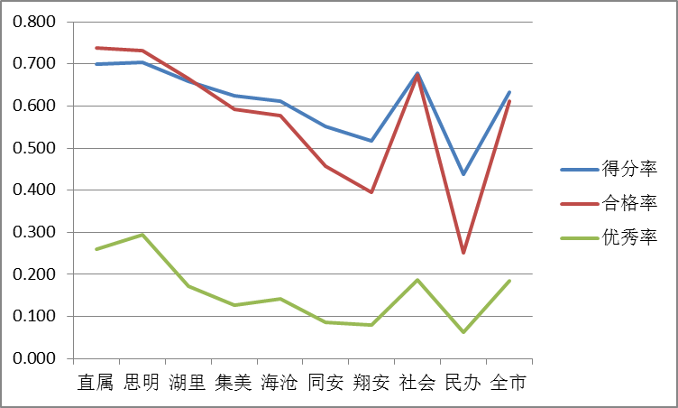

直属校与思明区领先于其他区，两者得分率相当，直属校合格率大于思明区，而优秀率低于思明区，这是今年新情况，与学科竞赛停办是否有关？湖里区的三率回归正常位置，集美区的得分率和合格率领先岛外四区，但优秀率低于海沧区。
（3）各区各维度考试结果T分转换
区属 | 题型结构 |  |  |  |  |  | 模块结构 |  |  |  | 认知结构 |  |  |  | 难度结构
区属 | 选择 | 填空 | 简答 | 作图 | 实验 | 计算 | 力 | 热 | 电 | 声光 | 识记 | 理解 | 应用 | 综合 | 易 | 中 | 难
直属 | 0.76 | 0.77 | 0.74 | 0.72 | 0.77 | 0.76 | 0.76 | 0.77 | 0.76 | 0.72 | 0.75 | 0.76 | 0.75 | 0.77 | 0.75 | 0.76 | 0.78
思明 | 0.77 | 0.78 | 0.77 | 0.75 | 0.76 | 0.78 | 0.77 | 0.74 | 0.77 | 0.75 | 0.74 | 0.77 | 0.76 | 0.79 | 0.74 | 0.78 | 0.79
湖里 | 0.67 | 0.59 | 0.68 | 0.70 | 0.64 | 0.65 | 0.64 | 0.67 | 0.62 | 0.73 | 0.67 | 0.65 | 0.67 | 0.60 | 0.69 | 0.65 | 0.55
集美 | 0.51 | 0.48 | 0.46 | 0.60 | 0.53 | 0.47 | 0.50 | 0.51 | 0.51 | 0.50 | 0.56 | 0.52 | 0.50 | 0.44 | 0.54 | 0.48 | 0.48
海沧 | 0.43 | 0.47 | 0.50 | 0.45 | 0.46 | 0.44 | 0.44 | 0.47 | 0.45 | 0.45 | 0.47 | 0.44 | 0.45 | 0.44 | 0.47 | 0.44 | 0.43
同安 | 0.24 | 0.25 | 0.25 | 0.23 | 0.25 | 0.25 | 0.24 | 0.24 | 0.25 | 0.24 | 0.27 | 0.23 | 0.25 | 0.25 | 0.25 | 0.24 | 0.24
翔安 | 0.19 | 0.19 | 0.18 | 0.18 | 0.18 | 0.19 | 0.19 | 0.18 | 0.19 | 0.19 | 0.17 | 0.19 | 0.18 | 0.20 | 0.18 | 0.19 | 0.21
岛内 | 0.74 | 0.73 | 0.74 | 0.73 | 0.73 | 0.74 | 0.74 | 0.73 | 0.73 | 0.74 | 0.73 | 0.74 | 0.74 | 0.74 | 0.73 | 0.74 | 0.73
岛外 | 0.34 | 0.34 | 0.34 | 0.36 | 0.35 | 0.33 | 0.34 | 0.34 | 0.34 | 0.34 | 0.36 | 0.34 | 0.34 | 0.33 | 0.36 | 0.33 | 0.33
- 各区各维度T分数雷达图分析
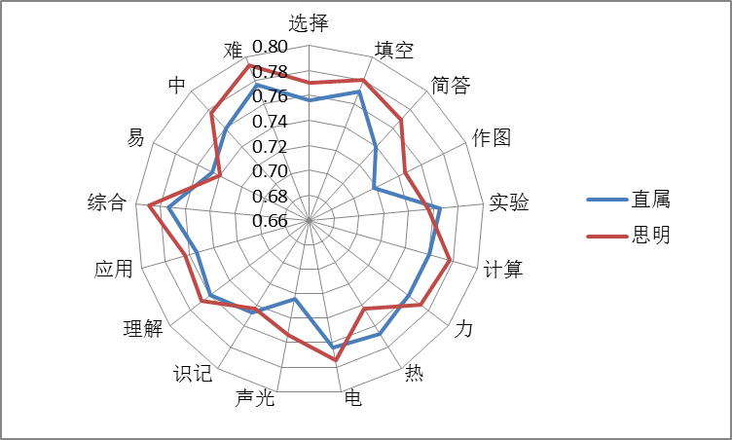
直属校表现不理想处：选择题、简答题、作图题，声光模块，容易题方面。
思明区表现不理想处：作图题，热学模块，容易题方面。
直属校相对于思明区的优势：实验题、热学、容易题方面，其它方面则不如思明区。
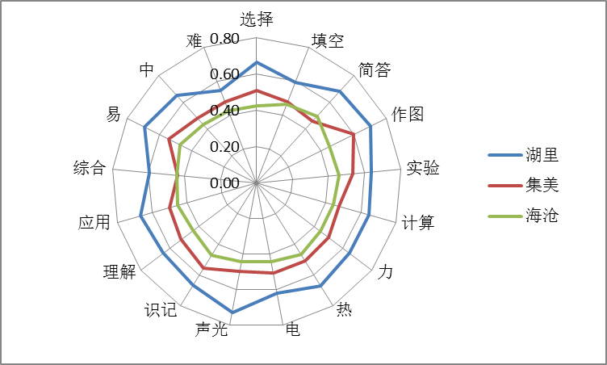
湖里区表现不理想处：填空题、电学模块、综合能力、难题方面。
集美区表现不理想处：简答题、计算题、综合能力、较难题方面。
海沧区表现相对较好处：简答题、填空题、热学、识记、容易题方面。要注意加强高阶能力训练。

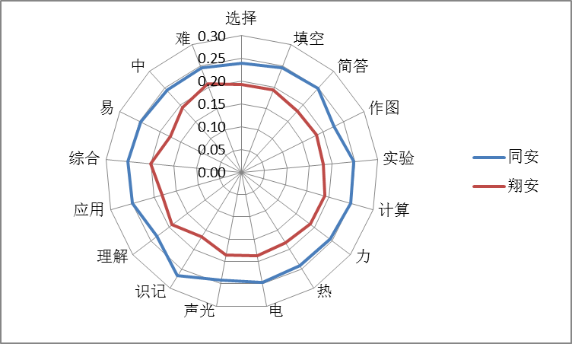
同安区表现不理想处：作图题、选择题、计算题、理解能力、较难题方面。
翔安区表现不理想处：简答题、作图题、实验题、热学、识记、应用、易、中。要加强基础知识得分能力。
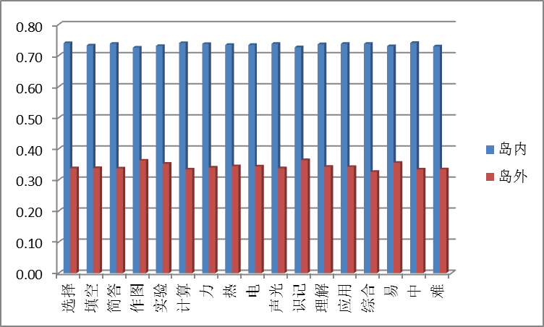
岛内考生整体表现优于岛外。从题型看，作图题、实验题差距相对较小，计算题差距最大；从内容维度看，力、声光差距相对小一些；从认知层次看，综合能力差距较大，识记部分差距较小；从难度结构看，容易题差距较小，中、难题差距相对较大。

四、考生答卷情况分析
1．总体答题情况分析
基础题完成情况良好，选择题、填空题作图题的得分率均超过0.7，大部分学生基础知识扎实，能运用物理知识解决实际问题，具备较好的计算能力和实验探究能力。
答卷中存在的主要问题有：
表达不规范。没有严格按规定书写物理名词或专业用语，物理符号张冠李戴，下标书写混乱，尺规作图意识不强，表达不到位，推论没有揭示事物的本质问题。
审题能力有待提高。出现望文生义，对题目中的关键词语理解不清楚，对试题的提示语视而不见，对试题的特定条件不够关注。
解决复杂问题的能力不强。对多对象、多状态、多过程、多作用力的问题梳理不清。应对复杂问题的信心不足。
新情景下建模迁移能力有待提高。
2．逐题答题情况分析
题型 | 题号 | 难度 | 考查重点 | 学生答题典型问题及原因分析
 |  |  |  | 选择率/% |  |  |  | 典型问题
 |  |  |  | A | B | C | D | 典型问题
选择题 | 1 | 0.91 | 电流热效应 | 90.51 | 3.51 | 2.87 | 3.06 | 以“电热水壶”送分电流热效应，到位
选择题 | 2 | 0.71 | 密度 | 6.00 | 18.31 | 4.66 | 70.96 | 没能从俗语角度理解题意，重=质量大
选择题 | 3 | 0.90 | 安全用电 | 8.00 | 90.16 | 0.86 | 0.93 | 认为保险丝越粗越好
选择题 | 4 | 0.61 | 超声波和电磁波 | 9.27 | 7.38 | 22.30 | 60.84 | 都需要介质才能传播
选择题 | 5 | 0.92 | 体温计 | 1.19 | 2.40 | 4.59 | 91.72 | 较多人选择38℃
选择题 | 6 | 0.84 | 升华 | 3.60 | 4.81 | 83.56 | 7.93 | 认为露珠的形成需要吸热，熔化？
选择题 | 7 | 0.75 | 平面镜 | 8.51 | 74.89 | 10.25 | 6.24 | 较多人选择3块
选择题 | 8 | 0.73 | 晶体 | 14.22 | 73.20 | 6.15 | 6.31 | 较多人选择非晶体
选择题 | 9 | 0.62 | 机械能 | 62.03 | 20.95 | 7.47 | 9.45 | 认为足球的运动先加速后减速，过程？
选择题 | 10 | 0.52 | 光的折射 | 33.11 | 52.32 | 8.89 | 5.59 | 对“看见”的光学解释不清楚
选择题 | 11 | 0.85 | 力 | 3.16 | 1.92 | 84.88 | 9.92 | 比预想简单，人受到路面摩擦力很奇怪
选择题 | 12 | 0.69 | 热值和热机效率 | 4.89 | 68.88 | 16.58 | 9.34 | “燃料燃烧释放的热量越大，热值越大”
选择题 | 13 | 0.76 | 电荷作用 | 12.47 | 3.93 | 7.49 | 75.99 | 忘记带电体可以吸引轻小物体
选择题 | 14 | 0.63 | 热量计算 | 63.19 | 10.80 | 19.25 | 6.57 | 本以为C无干扰，利用公式进行判断？
选择题 | 15 | 0.20 | 受力分析 | 24.02 | 42.02 | 13.96 | 19.88 | 静止状态的物理定义不明
选择题 | 16 | 0.51 | 杠杆平衡条件 | 9.80 | 11.42 | 51.33 | 27.35 | 同时到达两端，不理解力矩平衡原理
填空题 | 171 | 0.90 | 音色 | 完成情况较好
填空题 | 172 | 0.89 | 音调 | 少数考生填写响度
填空题 | 181 | 0.86 | 凸透镜成像 | 认为利用自拍杆可以减小物距
填空题 | 182 | 0.94 | 凸透镜成像 | 完成情况较好
填空题 | 191 | 0.80 | 材料 | 认为二极管是绝缘体
填空题 | 192 | 0.88 | 三原色 | 黄，忘记三原色
填空题 | 201 | 0.67 | 地磁场 | 正、负极，与电极混淆
填空题 | 202 | 0.47 | 地磁场 | 北极，判断错乱。再次拐弯，有难度
填空题 | 211 | 0.61 | 大气压 | 小于，对液柱的力学模型及受力分析不明确
填空题 | 212 | 0.50 | 大气压 | 降低，两空之间的错误有一定关联
填空题 | 221 | 0.47 | 电路故障 | 1.5 V或0 V，设问次序与常见题相反，造成难度
填空题 | 222 | 0.43 | 电路故障 | 3 V，对故障的检测方法掌握不好
简答 | 231 | 0.49 | 参照物 | 影像回放，倒带；其它车匀速，A车加速；警车速度较快……
简答 | 232 | 0.73 | 惯性 | 当然会造成追尾，解释答题模板没有建立
作图 | 24 | 0.85 | 光的反射 | 太淡被看成是虚线； 反射光线被画成折射光线；以法线为反射面
作图 | 25 | 0.65 | 家庭电路 | 零线火线接反；没有打点；全部按火线或零线（无赖）
实验探究题 | 261 | 0.91 | 改变物体内能 | BD，极个别同时选BD者不扣分
实验探究题 | 262 | 0.92 | 分子运动 | 完成情况较好
实验探究题 | 271 | 0.88 | 滑动摩擦力 | 匀的错别字较多：均、勾、勺、勿（勿给分）
实验探究题 | 272 | 0.76 | 滑动摩擦力 | 获取并处理信息得出实验探究结论，在具体事例中识别能力一般
实验探究题 | 273 | 0.56 | 滑动摩擦力 | 只对结论进行评价，或从实验过程入手，但未体现控制变量思想
实验探究题 | 281 | 0.67 | 电磁感应 | 把导体的运动描述成翻转或转动，把图中的速度v看成电压V=0
实验探究题 | 282 | 0.77 | 电磁感应 | 闭合开关描述不到位：没有开、没有关、没有连接，没有接通
实验探究题 | 283 | 0.57 | 电磁感应 | 没有左右、上下运动；没有电流通过。没回答到点子上，无提升本质
实验探究题 | 284 | 0.35 | 电磁感应 | 通电磁场中的部分导体，在磁场中做左右匀速运动（横向水平）
实验探究题 | 291 | 0.54 | 阿基米德原理 | 灾难性错误：测量质量1/3
实验探究题 | 292 | 0.39 | 阿基米德原理 | a-b=c-d；随意变型，无法体现规律
实验探究题 | 301 | 0.61 | 变阻器 | 接点随意，未接在接线柱上。一左一右，无视实际要求
实验探究题 | 302 | 0.83 | 电流表 | 读数情况较好
实验探究题 | 303 | 0.56 | 电功率 | 变阻器与变阻箱填反了，不理解控制变量的实验原理
实验探究题 | 304 | 0.54 | 电功率 | 利用电功率公式进行计算的能力较差
实验探究题 | 305 | 0.05 | 电功率 | 一半考生选填C，无法自觉联系实际。5%考生选填正确，其中一半是蒙的，只会读数和选D
计算题 | 311 | 0.77 | 速度计算 | 精确到个位？未能按题意进行估算，造成计算错误；10.01m/s算对
计算题 | 312 | 0.55 | 功 | 公式混乱，W=f/s=fv，F=f？数据运算将错就错原则，缺公式得1/3
计算题 | 321 | 0.72 | 串联电路 | 读取并处理图表数据的能力较差，坐标点与电路状态对应关系不清
计算题 | 322 | 0.43 | 串联电路 | P滑到ab中点时电压表的示数，直接从图中线段中点读取
计算题 | 331 | 0.57 | 电能 | 数量级计算错误，单位换算错误
计算题 | 332 | 0.42 | 压强 | 符号混乱，P=p，F=p/S
计算题 | 333 | 0.30 | 密度 | 未能建立水柱模型，公式不对，计算凑巧对，漏了时间
计算题 | 334 | 0.13 | 功率 | 有用功与总功时间不一，与机械效率概念相混，总功有用功代错
五、教学建议
1．重视评价标准研究，提高复习教学针对性
重视评价标准研究，应该重视对课程标准、省考试大纲、市考试说明、市教学指导意见的研究。可以预见，中考试题将逐渐提高与课程标准的一致性。认真研究上述评价标准，梳理各模块单元内容在试卷中的占分比例，认知层次要求，编制学科内容与认知水平的二维编码，对考试要求做到胸有成竹。
重视评价标准研究，还要加强对试卷结构、试题特点、评分标准、答题情况的分析研究，研究各模块、各种题型的命制特点及应答策略，促进规范作答，提高应试指导的专业化水平。具有一定的预测诊断补救提高的能力。
2．重视非智力因素，提高学生学习的主动性
教学中应重视发展学生的学科兴趣，切不可将“活的物理教成没有血肉的骷髅”（杨振宁）。义务教育物理课程标准指出，让学生“保持探索科学的兴趣与热情，在认识自然的过程中获得成就感”。课堂教学活动是双边活动，应该培养学生认真听课、积极捕捉信息的习惯，培养学生认真作业、刨根究底、及时复习的习惯。充分调动学生的学习积极性，让他们主动参与到学习目标的确定上来，参与到学习的形成过程中，参与到学习效果的评价反馈中。少一些包办、多一些自主、多一些合作，培养学生良好的学习习惯。
- 重视重难点分析，提高课堂教学有效性
教学中应主次分明、突出重点、突破难点、不平均用力，切实有效地解决教学中的实际问题，努力提高学生的综合能力。善于解读考试大纲对各知识点水平要求的具体意义，了解各知识点在试卷中出现的分值、认知水平、难度等维度上的一般规律。考试大纲中有许多出计算题的可能几近于零，一般不要在这方面做计算题训练。平时组编训练题时应有题组意识和全卷框架意识，减少根据个人喜好进行试题命制的随意性。
- 重视实验教学，提高运用研究方法的意识
老师要改善实验教学，一是要强调预习，让学生弄明白实验目的、原理、要达到的实验目标，让学生选择实验器材和实验方法。二是要强调合作，切实开展小组合作学习，让小组成员互帮互助，成员间相互提醒、相互促进。三是加强巡视，老师在巡视过程中，及时发现问题及时引导学生分析、解决。四是要重视评价，利用实验过程生成的教学资源进一步拓展实验教学。通过实验教学的改善，培养学生的动手动脑、观察、分析归纳、抽象概括等分析问题、解决问题的能力。实验题要求适度变化、拓展，避免考查学生应用现成结论知识解答物理问题的伪探究。提高学生自觉运用研究方法研究新问题的能力。
- 重视学科思想方法教育，提高学生思维品质
在关注基础知识和基本技能的同时，应加强对学科能力、学科思想和方法应用的教学指导，重视培养学生的实践能力和创新意识，体现促进提高学生科学素养为教学宗旨的先进教学理念。评价试题的设计应有利于学生展现其思维的灵活性和缜密性，具有较强的探究性。计算题要适度变式拓展，可以在综合题和程序性问题之间相互转换，体现知识内容的综合、研究对象的综合、运动过程的综合、能力要求的综合、解题方法的综合。培养学生从基础知识、基本概念出发去分析理解，培养学生用物理知识解决具体问题的能力。

